- 安装node,npm
下载地址为：https://nodejs.org/en/
设置环境变量
命令行输入 node -v npm -v 查看安装是否成功

设置淘宝镜像源
npm install -g cnpm –registry=https://registry.npm.taobao.org
命令行输入cnpm -v

构建工具需要node，比如使用es6写需要babel转码，css需要sass，less，postcss进行预处理或后处理，开发服务器，代理等等

npm: Nodejs下的包管理器。
webpack: 它主要的用途是通过CommonJS的语法把所有浏览器端需要发布的静态资源做相应的准备，比如资源的合并和打包。
vue-cli: 用户生成Vue工程模板。（帮你快速开始一个vue的项目，也就是给你一套vue的结构，包含基础的依赖库，只需要 npm install就可以安装）

- 安装脚手架
全局安装vue-cli
npm install --global vue-cli
- 创建项目
vue init webpack project-name
说明：
vue build ==> 打包方式，回车即可；
install vue-router ==> 是否要安装 vue-router，项目中肯定要使用到
use ESLint to lint your code ==> 是否需要 js 语法检测
set up unit tests ==> 是否安装 单元测试工具
setup e2e tests with Nightwatch ==> 是否需要 端到端测试工具

cnpm install

1、build：构建脚本目录
1）build.js ==> 生产环境构建脚本；
2）check-versions.js ==> 检查npm，node.js版本；
3）utils.js ==> 构建相关工具方法；
4）vue-loader.conf.js ==> 配置了css加载器以及编译css之后自动添加前缀；
5）webpack.base.conf.js ==> webpack基本配置；
6）webpack.dev.conf.js ==> webpack开发环境配置；
7）webpack.prod.conf.js ==> webpack生产环境配置；
2、config：项目配置
1）dev.env.js ==> 开发环境变量；
2）index.js ==> 项目配置文件；
3）prod.env.js ==> 生产环境变量；
3、node_modules：npm 加载的项目依赖模块
4、src：这里是我们要开发的目录，基本上要做的事情都在这个目录里。里面包含了几个目录及文件：
1）assets：资源目录，放置一些图片或者公共js、公共css。这里的资源会被webpack构建；
2）components：组件目录，我们写的组件就放在这个目录里面；
3）router：前端路由，我们需要配置的路由路径写在index.js里面；
4）App.vue：根组件；
5）main.js：入口js文件；
5、static：静态资源目录，如图片、字体等。不会被webpack构建
6、index.html：首页入口文件，可以添加一些 meta 信息等
7、package.json：npm包配置文件，定义了项目的npm脚本，依赖包等信息
8、README.md：项目的说明文档，markdown 格式
9、.xxxx文件：这些是一些配置文件，包括语法配置，git配置等

使用过程：
1.修改数组触发视图变化：
// 不可以直接使用this.layers[index][2] = '',这样VUE侦听不到数组的变化，不会触发view变化
this.layers[index].pop()
this.layers[index].push('')
2.设置路径别名
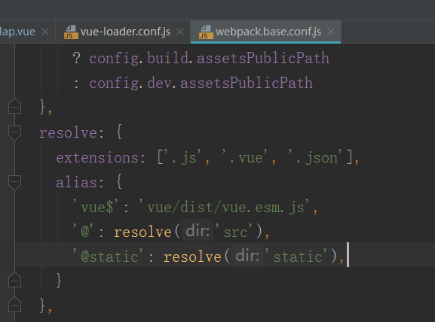
- 设置eslint标签检查
